Załącznik nr 5 do umowy nr ........................................ z dn. ………………..

PRZYKŁADOWY SCHEMAT
I OPIS MONTAŻU SYSTEMU ŁĄCZNOŚCI

- Montaż w pojazdach oznakowanych:

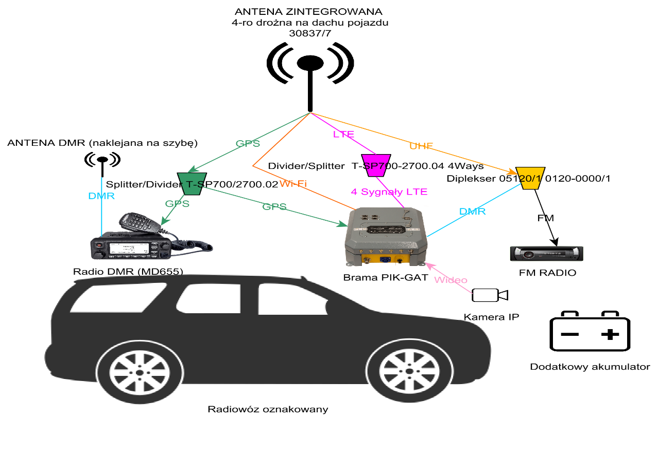

- Montaż kamuflowany:
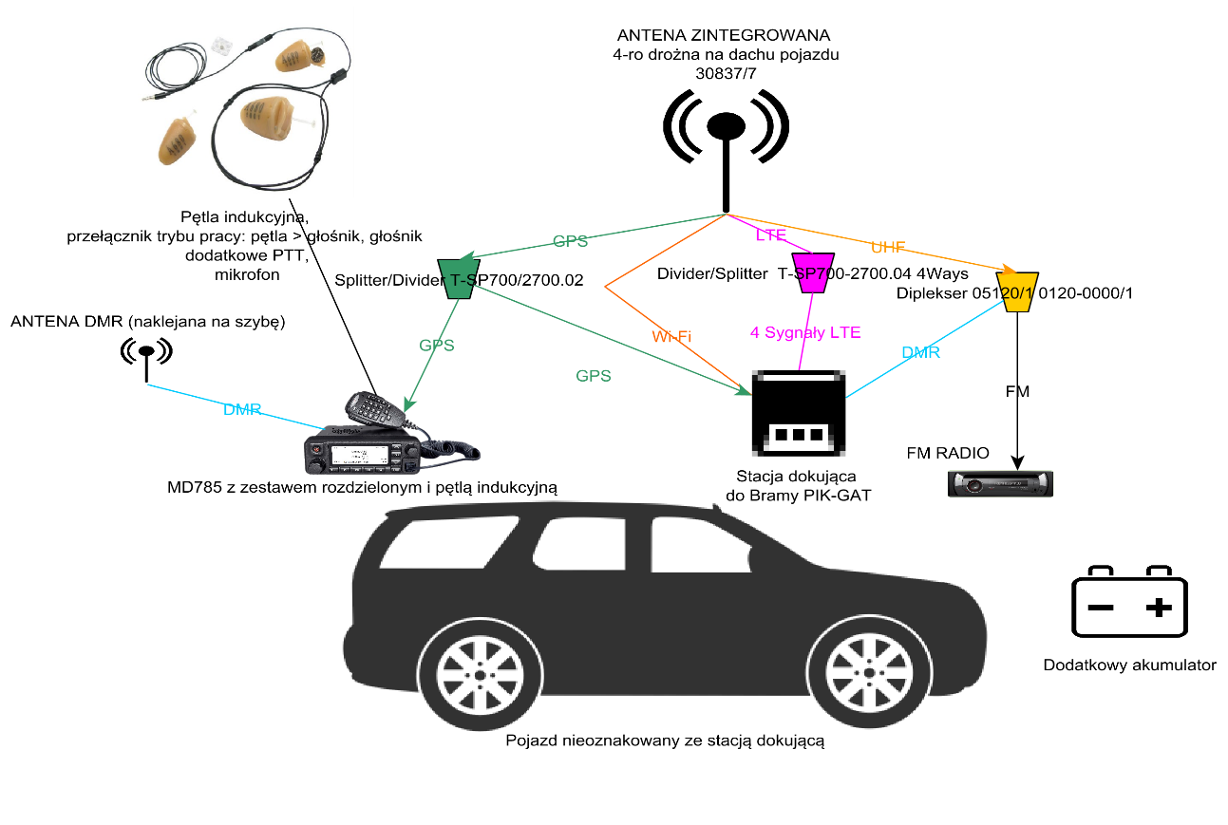
Montaż Systemu łączności cyfrowej z funkcją bezprzewodowej transmisji danych „ADAM” obejmuje między innymi:
- instalację nowego akumulatora 24-28 Ah wraz z systemem ładowania potrzebnego do zasilania całego zamontowanego sprzętu, który:
- dodatkowy akumulator będzie ładowany dedykowanym obwodem ładowania – tylko po załączeniu zapłonu pojazdu,
- obwód ładowania będzie zabezpieczony przed rozładowaniem głównego akumulatora pojazdu przy pomocy urządzenia Power Tector,
- wymianę anteny:
- antena wielopasmowa zostanie zamontowana w miejsce anteny od radia samochodowego,
- wszystkie złącza antenowe zabezpieczone koszulką termokurczliwą z klejem,
- ukrycie wszystkich jego elementów, w tym radia na zestawie separacyjnym
w przypadku zastosowania montażu kamuflowanego oraz zamontowaniu pętli indukcyjnej w podsufitce,
- przykręceniu na trwałe do pojazdu urządzeń (również za pomocą blachowkrętów),
- przeprowadzenie przewodów pod tapicerką – z uwagą na poduszki i kurtyny powietrzne,
- poprowadzenie wszystkich przewodów zasilających w peszlach ochronnych,
- montaż kamer IP rejestrujących obraz przez przednią szybę pojazdu,
- wykonanie obwód akumulatora z zastosowaniem bezpiecznika 10A.

